N.° 1595.
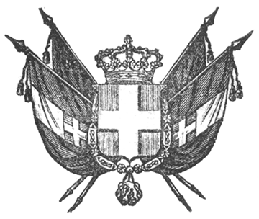

VITTORIO EMANUELE II
re di sardegna, di cipro e di gerusalemme,
duca di savoia e di genova, ecc. ecc.,
principe di piemonte, ecc. ecc. ecc.

Il Senato e la Camera dei Deputati hanno approvato;
Noi abbiamo sanzionato e promulghiamo quanto segue:

Art. 1.

È approvata la spesa straordinaria nuova di lire centosei mila per la formazione di due cavetti da denominarsi Tramporo e Mula, destinati alla condotta delle acque della Roggia demaniale di Tricerro ed al raccoglimento dei coli dispersi dalle acque demaniali per l’irrigazione dei territori di Costanzana, Pertengo, Stroppiana e Caresana.
Tale spesa sarà stanziata nel Bilancio del Ministero di Finanze pel 1855 in apposita categoria sotto il N.° 142^{ter} e colla denominazione Apertura di due cavetti da denominarsi l’uno tramporo, l’altro Mula.

Art. 2.

Alla suddetta spesa di lire 106m, si farà fronte coi fondi disponibili del Bilancio Attivo del 1855.
Ordiniamo che la presente, munita del Sigillo dello Stato, sia inserta nella raccolta degli atti del Governo, mandando a chiunque spetti di osservarla e di farla osservare come legge dello Stato.
Dat. Torino addì 26 aprile 1856.

VITTORIO EMANUELE

(Luogo del Sigillo).
V.° Il Guardasilli
deforesta.

G. LANZA.

